Розділ III. ФУНКЦІЯ
§8. ПЕРІОДИЧНІСТЬ ФУНКЦІЇ.
1. Означення періодичної функції.

Функцію у = f(х) називають періодичною з періодом Т ≠ 0, якщо для будь-якого х з області визначення функції числа х + Т і х - Т також належить області визначення і виконується рівність f(х + Т) = f(х) = f(x - Т).
При дослідженні функцій і побудови графіків важливим є знаходження найменшого додатного періоду.
2. Найменший додатній період тригонометричних функцій.

Серед функцій, які розглядаються у школі, періодичними є тригонометричні функції та функція у = b, де b - деяке число.
Найменший додатний період функції у = sin x і у = cos x дорівнює 2π, а функцій у = tg х і у = ctg х дорівнює π.
Також можна знайти найменший додатній період функції у = f(ax + b), де f - одна з тригонометричних функцій.
Найменший додатній період функцій у = sіn(kх + b) і у = соs(kх + b) дорівнює 2π/|k|, а функції у = tg(kx + b) і у = сtg(kх + b) дорівнює π/|k|.
Приклад. Знайдіть найменший додатній період функції
Розв’язання.
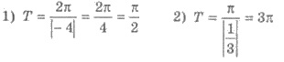
§9. ТРИГОНОМЕТРИЧНІ ФУНКЦІЇ, ЇХ ГРАФІКИ ТА ВЛАСТИВОСТІ.
1. Функція у = sin x, її графік.

Складемо таблицю значень функції у = sin х на проміжку [0; π]:

x | 0 | π/6 | π/4 | π/3 | π/2 | 2π/3 | 3π/4 | 5π/6 | π
y | 0 | 1/2 | /2 | /2 | 1 | /2 | /2 | 1/2 | 0

Далі, для побудови графіка врахуємо тотожність sin(-х) = -sin(x), та найменший додатній період функції у = sin х, що дорівнює 2π. Графік функції у = sin x зображено на малюнку 81.

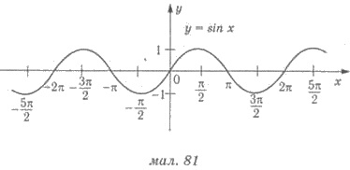
Криву, яка є графіком функції у = sin x, називають синусоїдною.
2. Функція у = cos x, її графік.

Для побудови функції у = cos х, спочатку складемо таблицю значень на проміжку [0;π]:

x | 0 | π/6 | π/4 | π/3 | π/2 | 2π/3 | 3π/4 | 5π/6 | π
y | 1 | /2 | /2 | 1/2 | 0 | -1/2 | -/2 | -/2 | -1

Враховуючи тотожність cos(-х) = cos х, та найменший додатній період функції у = cos х, що дорівнює 2π. Графік функції у = cos x зображено на малюнку 82.

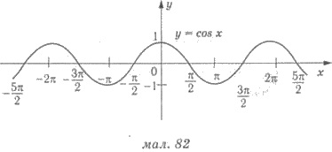

Графіком функції у = cos х є також синусоїда (коли графік функції у = cos х називають ще косинусоїдою).
﻿§9. ТРИГОНОМЕТРИЧНІ ФУНКЦІЇ, ЇХ ГРАФІКИ ТА ВЛАСТИВОСТІ.
3. Функція у = tg x, її графік.

Функція у = tg х не визначена для чисел виду π/2 + πk, k Z. Складемо таблицю значень для функції у = tg х на проміжку (-π/2; π/2).

x | -π/2 | -π/3 | -π/4 | -π/6 | 0 | π/6 | π/4 | π/3 | π/2
y | - |  | -1 | -1/ | 0 | 1/ | 1 |  | -

Враховуємо найменший додатній період функції у = tg х, що дорівнює π. Графік функції у = tg x зображено на малюнку 83.

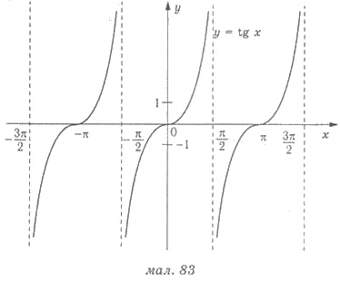

Графік функції у = tg х називають тангенсоїдою, він складається з безлічі окремих віток тангенсоїди.
4. Функція у = ctg x, її графік.

Функція у = ctg х не визначена для чисел виду πk, k Z. Складемо таблицю значень для функції у = ctg х на проміжку (0;π).

x | 0 | π/6 | π/4 | π/3 | π/2 | 2π/3 | 3π/4 | 5π/6 | π
y | - |  | 1 | 1/ | 0 | -1/ | -1 | - | -

Враховуючи найменший додатній перехід функції у = ctg х, що дорівнює π. Графік функції у = ctg х зображений на малюнку 84.

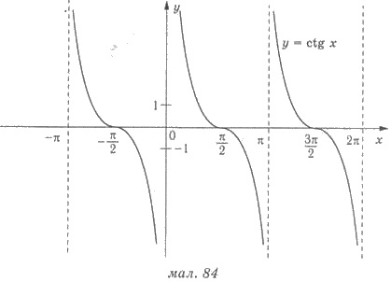

Графіком функції у = ctg х також є тангенсоїда. Графіком функції у = ctg x також називають котангенсоїдою.
9. ТРИГОНОМЕТРИЧНІ ФУНКЦІЇ, ЇХ ГРАФІКИ ТА ВЛАСТИВОСТІ.
5. Властивості тригонометричних функцій.

Подамо властивості тригонометричних функцій у вигляді таблиці (скрізь вважаємо k Z).

№ | Властивість | у = sіn x | у = cos x | у = tg x | y = ctg х
1 | Областьвизначення | (-∞;+∞) | (-∞;+∞) | х ≠ π/2 + πk | х ≠ πk
2 | Область значень | [-1;1] | [-1;1] | (-∞;+∞) | (-∞;+∞)
3 | Парність,непарність | непарна | парна | непарна | непарна
4 | Найменшийдодатний  період | 2π | 2π | π | π
5 | Нулі функції | πk | π/2 + πk | πk | π/2 + πk
6 | y > 0 | 2πk < х < π + 2πk | -π/2 + 2πk < х < π/2 + 2πk | πk < х < π/2 + 2πk | πk < х < π/2 + 2πk
7 | y < 0 | -π + 2πk < х < 2πk | π/2 + 2πk < х < 3π/2 + 2πk | -π/2 + πk < х < πk | -π/2 + πk < х < πk
8 | Зростає на проміжках | [-π/2 + 2πk; π/2 + 2πk] | [-π + 2πk; 2πk] | (-π/2 + 2πk; π/2 + 2πk) | -
9 | Спадає на проміжках | [-π/2 + 2πk; 3π/2 + 2πk] | [2πk; π + 2πk] | - | (πk; π + πk)
10 | Найбільшезначення  функції | 1 при х = π/2 + 2πk | 1 при х = 2πk | - | -
11 | Найменшезначення  функції | -1 при x =------------- π/2 +2πk | -1 при х = π + 2πk | - | -
§10. ПОКАЗНИКОВА ФУНКЦІЯ, ЇЇ ГРАФІК І ВЛАСТИВОСТІ.
1. Означення показникової функції.

Функцію, задану формулою у = а^{х} (де а > 0, а ≠ 1) називають показниковою функцією.
Приклади показникових функцій:
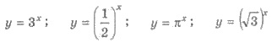 тощо.
2. Графік показникової функції.

Розглянемо функцію у = 2^{х}. Складемо таблицю значень функції для кількох цілих значень аргументу.

x | -3 | -2 | -1 | 0 | 1 | 2 | 3
y | 1/8 | 1/4 | 1/2 | 1 | 2 | 4 | 8

Зауважимо, що 2^{х} > 0 для всіх значень х, тому графік функції у = 2^{х} не перетинає вісь абсцис. Графік функції у = 2^{х} зображено на малюнку 85. При всіх значеннях а > 1 графік функції у = а^{х} схожий на графік функції у = 2^{х}.

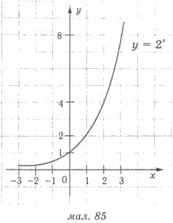

Розглянемо функцію у = (1/2)^{x}. Складемо таблицю значень для кількох цілих значень аргументу.

x | -3 | -2 | -1 | 0 | 1 | 2 | 3
y | 8 | 4 | 2 | 1 | 1/2 | 1/4 | 1/8

Оскільки (1/2)^{x} > 0 для всіх значень х, то графік функції у = (1/2)^{x} не перетинає вісь абсцис. Графік функції зображено на малюнку 86. При всіх значеннях 0 < а < 1 графік функції у = а^{х} схожий на графік функції у = (1/2)^{x}.

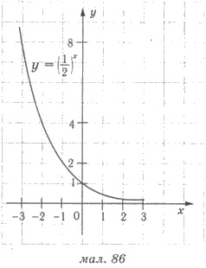
3. Властивості показникової функції.

Подамо властивості показникової функції у вигляді таблиці.

№ | Властивості | у = а^{х}
 |  | 0 < а < 1 | а > 1
1 | Область визначення | х R | х R
2 | Область значень | (0;+∞) | (0;+∞)
3 | Парність, непарність | ні парна, ні непарна | ні парна, ні непарна
4 | Періодичність | неперіодична | періодична
5 | Нулі функції | - | —
6 | y > о | при х (-∞;+∞) | при х (-∞;+∞)
7 | у < 0 | - | -
8 | Зростає на проміжку | - | (-∞;+∞)
9 | Спадає на проміжку | (-∞;+∞) | -
10 | Найбільше значення | - | —
11 | Найменше значення | - | —
§11. ЛОГАРИФМІЧНА ФУНКЦІЯ, ЇЇ ГРАФІК ТА ВЛАСТИВОСТІ.
1. Означення логарифмічної функції.

Функцію, яка задана формулою у = log_{a} х, де а > 0, а ≠ 1, називають логарифмічною функцією.
Приклади логарифмічної функції:
тощо.
Оскільки вираз log_{a} х (де а > 0, а ≠ 1) має зміст лише для додатних значень х, то областю визначення функції у = log_{a} х є проміжок (0
2. Графік логарифмічної функції.

Розглянемо функцію у = log₂ х. Складемо таблицю значень функції для кількох значень аргументу х > 0.

x | 1/8 | 1/4 | 1/2 | 1 | 2 | 4 | 8
y | -3 | -2 | -1 | 0 | 1 | 2 | 3

Оскільки х > 0, то графік не перетинає вісь ординат. Графік функції у = log_{a} х зображено на малюнку 87.

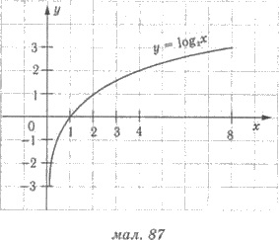

При всіх значеннях а > 1 графік функції у = log_{a} х схожий на графік функції у = log₂ х.
Розглянемо функцію у = log_{1/2} х. Складемо таблицю значень для аргументу х > 0.

x | 1/8 | 1/4 | 1/2 | 1 | 2 | 4 | 8
y | 3 | 2 | 1 | 0 | -1 | -2 | -3

Зауважимо, що графік функції у = log_{1/2} х також не перетинає вісь ординат. Графік функції у = log_{1/2} х зображено на малюнку 88.

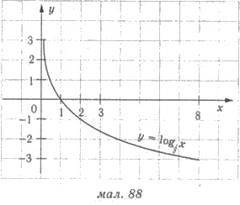

При всіх значеннях 0 < а < 1 графік функції у = log_{a} х схожий на графік функції у = log_{1/2} х.
Зауважимо, що функції у = а^{х} і y = log_{a} х, що мають одну й ту ж саму основу, є оберненими одна до одної.
§11. ЛОГАРИФМІЧНА ФУНКЦІЯ, ЇЇ ГРАФІК ТА ВЛАСТИВОСТІ.
3. Властивості логарифмічної функції.

Подамо властивості логарифмічної функції у вигляді таблиці.

№ | Властивості | y = log_{a} х
 |  | 0 < a < 1 | а > 1
1 | Область визначення | (0;+∞) | (0;+∞)
2 | Область значень | R | R
3 | Парність, непарність | ні парна, ні непарна | ні парна, ні непарна
4 | Періодичність | неперіодична | періодична
5 | Нулі функції | х = 1 | х = 1
6 | У > 0 | 0 < х < 1 | x > 1
7 | У < 0 | х > 1 | 0 < х < 1
8 | Зростає на проміжку | - | (0;+∞)
9 | Спадає на проміжку | (0;+∞) | -
10 | Найбільше значення | - | -
11 | Найменше значення | - | -
﻿§12. ПОБУДОВА ГРАФІКІВ ФУНКЦІЙ ЗА ДОПОМОГОЮ ГЕОМЕТРИЧНИХ ПЕРЕТВОРЕНЬ ВІДОМИХ ГРАФІКІВ ФУНКЦІЙ

Якщо відомий графік функцій у = f(x), то за допомогою геометричних перетворень можна побудувати графіки деяких інших функцій.

1. f(x) → f(x) + n.

Щоб дістати графік функції y = f(x) + n, треба графік функції у = f(x) перенести на п одиниць вгору вздовж осі у, якщо n > 0, і на |n| одиниць вниз, якщо n < 0.
Зауваження. Замість того, щоб переносити графік функцій вгору або вниз, можна перенести вісь х на стільки ж одиниць у протилежний бік.
Приклад. Побудувати графік функцій
Розв’язання. Графіки функції у = та подано на малюнку 89.

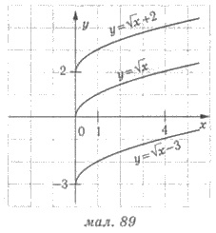
§12. ПОБУДОВА ГРАФІКІВ ФУНКЦІЙ ЗА ДОПОМОГОЮ ГЕОМЕТРИЧНИХ ПЕРЕТВОРЕНЬ ВІДОМИХ ГРАФІКІВ ФУНКЦІЙ
2. f(x) → f(x + m).

Щоб дістати графік функції у = f(х + m), треба графік функції у = f(х) перенести вздовж осі х на т одиниць вліво, якщо m > 0, і на lml одиниць вправо, якщо m < 0.
Зауваження. Замість того, щоб переносити графік функції вліво або вправо, можна перенести вісь у на стільки ж одиниць у протилежний бік.
Приклад. Побудувати графік функцій
Розв’язання. Графіки функцій у = х² та функцій у = (х - З)² і у = (х + 2)² подано на малюнку 90.

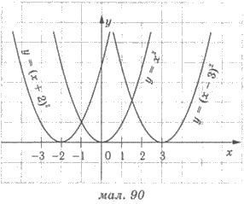
§12. ПОБУДОВА ГРАФІКІВ ФУНКЦІЙ ЗА ДОПОМОГОЮ ГЕОМЕТРИЧНИХ ПЕРЕТВОРЕНЬ ВІДОМИХ ГРАФІКІВ ФУНКЦІЙ
3. f(x) → -f(x).

Графіки функцій у = f(x) і у = -f(x) симетричні відносно осі х.
Приклад. Подувати графік функцій у = -.
Розв’язання. Графіки функцій у = і у = -у подано на малюнку 91.

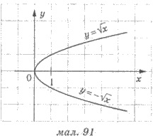
12. ПОБУДОВА ГРАФІКІВ ФУНКЦІЙ ЗА ДОПОМОГОЮ ГЕОМЕТРИЧНИХ ПЕРЕТВОРЕНЬ ВІДОМИХ ГРАФІКІВ ФУНКЦІЙ
4. f(x) → kf(x), де k > 0, k ≠ 1.

Щоб дістати графік функції у = kf(x), де k > 0, к ≠ 1, треб графіки функції у = f(x) розтягнути від осі х у k разів, якщо к > 1, і стиснути його до осі х у 1/k разів, якщо 0 < k < 1.
Приклад. Побудувати графік функцій 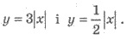
Розв’язання. 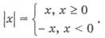
Графік функції у = lxl подано на малюнку 92. На малюнку 93 зображено графіки функцій 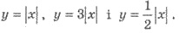

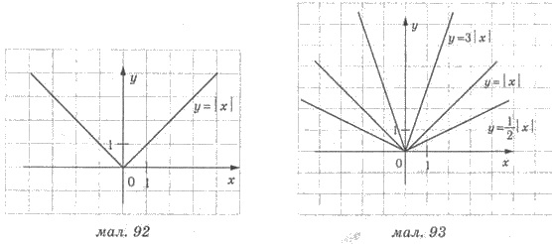
5. Використання декількох перетворень послідовно для побудови графіка функцій.

Виконуючи послідовно два і більше перетворень, можна будувати графіки функцій виду і деяких інших.
Приклад 1. Побудувати графік функцій у = lх – 3l + 2.
Розв’язання. Графік функцій у = lх - 3| + 2 можна дістати із графіка функцій у = |х|, якщо останній перенести на 3 одиниці вправо вздовж осі х, після чого вздовж осі у — на 2 одиниці вгору (мал. 94).

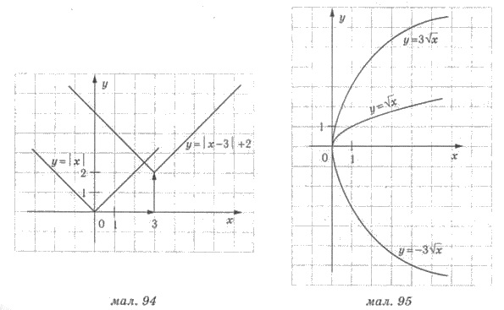

Приклад 2. Побудувати графік функцій у = -3.
Розв’язання. Побудуємо графік функцій у = , після чого розтягнемо його утричі від осі х та дістанемо графік у = 3 (мал. 95). Графік функції у = -3 симетричний графіку функцій у = 3 відносно осі х (мал. 95).

